**Сушко Емельян (Suszko Emilian)**

3 ноября 1807 г – свидетель венчания молодого Тараса Сушко с деревни Горелое с девкой Марутой Сушко (НИАБ 136-13-920, лист 12об, №8/1807-б (ориг)).

**НИАБ 136-13-920:** Лист 12об. **Метрическая запись №8/1807-б (ориг).**

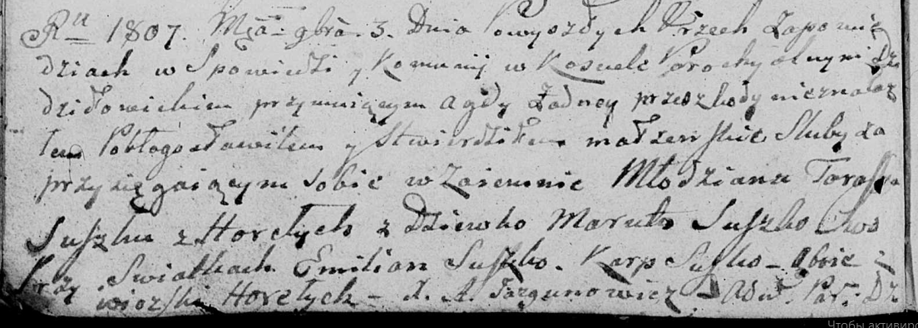

Дедиловичская Покровская церковь. 3 ноября 1807 года. Метрическая запись о венчании.

Suszko Taras – жених, молодой, с деревни Горелое.

Suszko Maruta – невеста, девка.

Suszko Emilian – свидетель, с деревни Горелое.

Suszko Karp – свидетель, с деревни Горелое.

Jazgunowicz Antoni – ксёндз.